ترم مهر 97 97 بسمه تعالی ترم پاییز 97
دانشگاه فرهنگیان پردیس خواجه نصیر الدین طوسی کرمان
ویژه دانشجو معلمان ورودی 96-95-94 جهت اسکان در سرای دانشجویی
فرم تقاضای اسکان ترم مهر √ بهمن √ 97 بلوک 4 اتاق 401

ردیف | نام | نام خانوادگی | نام پدر | کد ملی | محل سکونت | شماره دانشجویی | رشته تحصیلی | سال ورود | مذهب | وضعیت تاهل | شماره همراه | تلفن ولی | امضاء | ملاحظات
1 | عباس | پیروزی | خدامراد | 3150421918 | قلعه گنج | 9511113392 | آموزش ابتدایی | 95 | شیعه | مجرد | 09224863099 | 09136157388
2 | روح اله | حیدری کمنعلی | موسی | 3150489229 | قلعه گنج | 9511113405 | آموزش ابتدایی | 95 | شیعه | مجرد | 09013492010 | 09139577753
3 | علی | رئیسی | رحیم | 3150424496 | قلعه گنج | 9511113430 | آموزش ابتدایی | 95 | شیعه | مجرد | 09137592331 | 09211579887
4 | اسداله | صباحی | حسین | 3150349877 | قلعه گنج | 9511113445 | آموزش ابتدایی | 95 | شیعه | مجرد | 09136598460 | 09227076631
5 | بهرام | زارعی | عبدل | 3150432413 | قلعه گنج | 9511113432 | آموزش ابتدایی | 95 | شیعه | مجرد | 09393986704 | 09137062339
6 | فرهاد | رئیسی | غلامرضا | 3150352304 | قلعه گنج | 92236022351 | آموزش ابتدایی | 92 | شیعه | مجرد | 09130671457
7
8
اینجانب عباس پیروزی به عنوان نماینده،مسئولیت اتاق 401 را بر عهده می گیرم. تاریخ تنظیم :5/4/97 شماره همراه:09224863099 امضاء

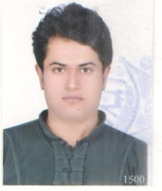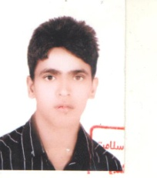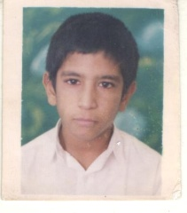

ترم مهر 97 97 بسمه تعالی ترم پاییز 97
دانشگاه فرهنگیان پردیس خواجه نصیر الدین طوسی کرمان
ویژه دانشجو معلمان ورودی 96-95-94 جهت اسکان در سرای دانشجویی
فرم تقاضای اسکان ترم مهر √ بهمن √ 97 بلوک 4 اتاق 402

ردیف | نام | نام خانوادگی | نام پدر | کد ملی | محل سکونت | شماره دانشجویی | رشته تحصیلی | سال ورود | مذهب | وضعیت تاهل | شماره همراه | تلفن ولی | امضاء | ملاحظات
1 | محمد جواد | زمانی | حسین | 3140138466 | شهربابک | 9511913225 | زبان | 95 | شیعه | مجرد | 09137470569 | 03434131740
2 | امیر حسین | مختار آبادی | محمد | 2980796220 | رفسنجان | 9511913232 | زبان | 95 | شیعه | مجرد | 09135045433 | 09033937967
3 | محمدحسن | اعظمی | غلام عباس | 3020455588 | جیرفت | 9511913212 | زبان | 95 | شیعه | مجرد | 09136796879 | 09216295563
4 | محمدمهدی | آبادان | داد رحمان | 3100316738 | بم | 9511913210 | زبان | 95 | شیعه | مجرد | 09028164736 | 09132482513
5 | محمد | ابراهیمی | محمود | 304043769 | رفسنجان | 9511113379 | آموزش ابتدایی | 95 | شیعه | مجرد | 09360245044 | 09133922210
6 | سعید | حاج محمد حسنی | عباس | 3210064547 | راور | 9511116844 | آموزش ابتدایی | 95 | شیعه | مجرد | 09374658203 | 09132958965
7 | ابوالفضل | نیکخواه | علی | 3210058229 | راور | 9511113486 | آموزش ابتدایی | 95 | شیعه | مجرد | 09132958714 | 09103773722
8
اینجانب محمد جواد زمانی به عنوان نماینده،مسئولیت اتاق 402 را بر عهده می گیرم. تاریخ تنظیم : شماره همراه: امضاء
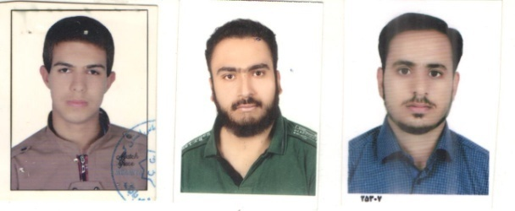

ترم مهر 97 97 بسمه تعالی ترم پاییز 97
دانشگاه فرهنگیان پردیس خواجه نصیر الدین طوسی کرمان
ویژه دانشجو معلمان ورودی 96-95-94 جهت اسکان در سرای دانشجویی
فرم تقاضای اسکان ترم مهر √ بهمن √ 97 بلوک 4 اتاق 403

ردیف | نام | نام خانوادگی | نام پدر | کد ملی | محل سکونت | شماره دانشجویی | رشته تحصیلی | سال ورود | مذهب | وضعیت تاهل | شماره همراه | تلفن ولی | امضاء | ملاحظات
1 | علیرضا | شریف آبادی | مهدی | 3040460048 |  | 9611114756 | علوم تربیتی | 96 | شیعه | مجرد | 09130452832 | 09132919799
2 | علی | رفسنجانی | غلامرضا | 3040429183 | رفسنجان | 9611913120 | علوم تربیتی | 96 | شیعه | مجرد | 09135790882 | 09133906406
3 | محمد رضا | آخوندی زاده | بشارت | 5420039631 | انار | 9611114691 | علوم تربیتی | 96 | شیعه | مجرد | 09136224388 | 09133935799
4 | مصطفی | محمدی | عباس | 3040479741 | رفسنجان | 9621418243 | علوم تربیتی | 96 | شیعه | مجرد | 09910702696 | 09133905128
5 | حمید رضا | حجتی مقدم | رضا | 3040500120 | رفسنجان | 9611114715 | علوم تربیتی | 96 | شیعه | مجرد | 09026346852 | 09133935867
6 | علی | غلامحسینی | محمد | 3040426192 | رفسنجان | 9611114773 | علوم تربیتی | 96 | شیعه | مجرد |  | 09136220913
7 | علیرضا | پوررضا | جلال | 3040378872 | رفسنجان | 9611114708 | علوم تربیتی | 96 | شیعه | مجرد | 09350639344 | 09133921265
8
اینجانب علیرضا شریف آبادی به عنوان نماینده،مسئولیت اتاق 403 را بر عهده می گیرم. تاریخ تنظیم : شماره همراه: امضاء
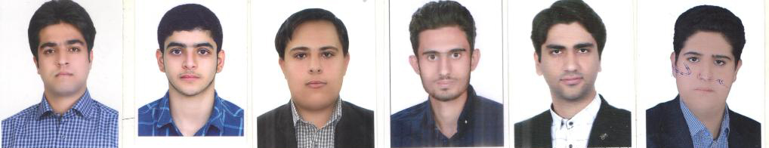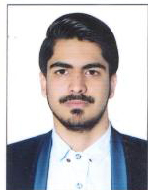

ترم مهر 97 97 بسمه تعالی ترم پاییز 97
دانشگاه فرهنگیان پردیس خواجه نصیر الدین طوسی کرمان
ویژه دانشجو معلمان ورودی 96-95-94 جهت اسکان در سرای دانشجویی
فرم تقاضای اسکان ترم مهر √ بهمن √ 97 بلوک 4 اتاق 405

ردیف | نام | نام خانوادگی | نام پدر | کد ملی | محل سکونت | شماره دانشجویی | رشته تحصیلی | سال ورود | مذهب | وضعیت تاهل | شماره همراه | تلفن ولی | امضاء | ملاحظات
1 | محمد جواد | اشک | رضا | 3100272189 | بم | 941023602012 | علوم تربیتی | 94 | شیعه | مجرد | 09131468638
2 | فرزاد | مهدی حجت آبادی | مجید | 3100353285 | نرماشیر | 941023602075 | علوم تربیتی | 94 | شیعه | مجرد | 09210389305
3 | مهدی | مشکی | علی | 3100314186 | بم | 941023602043 | علوم تربیتی | 94 | شیعه | مجرد | 09211392347
4 | محمد امین | راینی نژاد | رضا | 3100276116 | بم | 941023602013 | علوم تربیتی | 94 | شیعه | مجرد | 09211244786
5 | محمد رضا | علیرضا | علی | 3100294572 | بم | 941023602015 | علوم تربیتی | 94 | شیعه | مجرد | 09211976127
6 | علی | اخلاص پور | عبدالله | 3150382324 | بم | 9410236020 | علوم تربیتی | 94 | شیعه | مجرد | 09136355845
7 | محمد | رشیدی | غلامرضا | 4420660821 | کهنوج | 941023602078 | علوم تربیتی | 94 | شیعه | مجرد | 09162727144
8
اینجانب محمد جواد اشک به عنوان نماینده،مسئولیت اتاق 405 را بر عهده می گیرم. تاریخ تنظیم : 6/4/97 شماره همراه:09131468628 امضاء
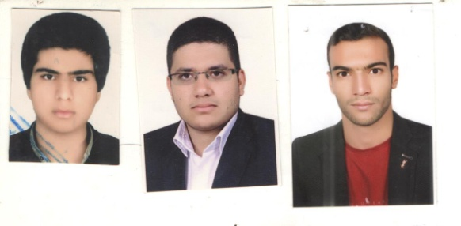

ترم مهر 97 97 بسمه تعالی ترم پاییز 97
دانشگاه فرهنگیان پردیس خواجه نصیر الدین طوسی کرمان
ویژه دانشجو معلمان ورودی 96-95-94 جهت اسکان در سرای دانشجویی
فرم تقاضای اسکان ترم مهر √ بهمن √ 97 بلوک 4 اتاق 406

ردیف | نام | نام خانوادگی | نام پدر | کد ملی | محل سکونت | شماره دانشجویی | رشته تحصیلی | سال ورود | مذهب | وضعیت تاهل | شماره همراه | تلفن ولی | امضاء | ملاحظات
1 | جعفر | رمضانی | علی | 0640587720 | بیرجند | 9612113382 | ادبیات | 96 | شیعه | مجرد | 09109885946 | 09156631736
2 | جلال | اصغری | محمد علی | 0640605184 | بیرجند | 9612113362 | ادبیات | 96 | شیعه | مجرد | 09159595079 | 09157236519
3 | امید | نخعی | محمد علی | 0640628761 | بیرجند | 9612113404 | ادبیات | 96 | شیعه | مجرد | 09157912653 | 05632656152
4 | امین | رحیم آبادی | جعفر | 0640635271 | بیرجند | 9612113381 | ادبیات | 96 | شیعه | مجرد | 09035286154 | 09157716260
5 | سید محمدعلی | سید جعفر | سید حسن | 0640598919 | بیرجند | 9613113401 | ادبیات | 96 | شیعه | مجرد | 09157579232 | 09151601648
6 | دانیال | نیک آیین | مهدی | 3210066604 | راور | 9511719196 | راهنمایی  و مشاوره | 95 | شیعه | مجرد | 09103775996 | 09132959971
7 | محمد | طهان زاده | علی | 3210063338 | راور | 9511113453 | آموزش ابتدایی | 95 | شیعه | مجرد | 09103381385 | 09137562447
8
اینجانب جعفر رمضانی به عنوان نماینده،مسئولیت اتاق406 را بر عهده می گیرم. تاریخ تنظیم : شماره همراه: امضاء
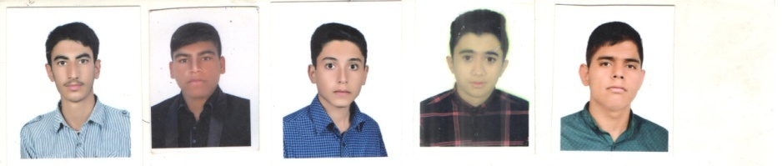

ترم مهر 97 97 بسمه تعالی ترم پاییز 97
دانشگاه فرهنگیان پردیس خواجه نصیر الدین طوسی کرمان
ویژه دانشجو معلمان ورودی 96-95-94 جهت اسکان در سرای دانشجویی
فرم تقاضای اسکان ترم مهر √ بهمن √ 97 بلوک 4 اتاق 407
ردیف | نام | نام خانوادگی | نام پدر | کد ملی | محل سکونت | شماره دانشجویی | رشته تحصیلی | سال ورود | مذهب | وضعیت تاهل | شماره همراه | تلفن ولی | امضاء | ملاحظات
1 | علی | زنگویی | حسین | 0640600679 | بیرجند | 9612113387 | ادبیات | 96 | شیعه | مجرد | 09303956763 | 09333070653
2 | علی | هاونکی | محمد | 0640611656 | بیرجند | 9612113408 | ادبیات | 96 | شیعه | مجرد | 09335214117 | 09379154101
3 | مرتضی | فرهمند نژاد | مهدی | 0640548431 | بیرجند | 9612113398 | ادبیات | 96 | شیعه | مجرد | 09352860550 | 09158626870
4 | صالح | صالحی پور | احمد | 3120293059 | بیرجند | 9611114762 | آموزش ابتدایی | 96 | شیعه | مجرد | 09103291996 | 09335510587
5 | حجت | میرزاده | صمدالله | 3120290556 | بیرجند | 9611114802 | آموزش ابتدایی | 96 | شیعه | مجرد | 09103742417 | 09224615783
6 | علیرضا | اسماعیلی | حسین | 3210064466 | راور | 9521115221 | آموزش ابتدایی | 95 | شیعه | مجرد | 09130638799 | 09133991292
7
8
اینجانب علی زنگویی به عنوان نماینده،مسئولیت اتاق 407 را بر عهده می گیرم. تاریخ تنظیم : شماره همراه: امضاء
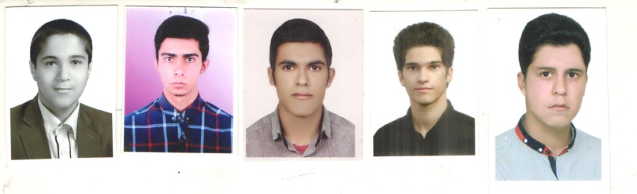

ترم مهر 97 97 بسمه تعالی ترم پاییز 97
دانشگاه فرهنگیان پردیس خواجه نصیر الدین طوسی کرمان
ویژه دانشجو معلمان ورودی 96-95-94 جهت اسکان در سرای دانشجویی
فرم تقاضای اسکان ترم مهر √ بهمن √ 97 بلوک 4 اتاق 408

ردیف | نام | نام خانوادگی | نام پدر | کد ملی | محل سکونت | شماره دانشجویی | رشته تحصیلی | سال ورود | مذهب | وضعیت تاهل | شماره همراه | تلفن ولی | امضاء | ملاحظات
1 | اسماعیل | رمشکی | شهدوست | 3150475481 | قلعه گنج | 941023602056 | آموزش ابتدایی | 94 | اهل سنت | مجرد | 09136348525
2 | یعقوب | رمشکی | مراد | 3150539218 | قلعه گنج | 9511113426 | آموزش ابتدایی | 95 | اهل سنت | مجرد | 09136192388 | 09137460816
3 | پدرام | ده بالائی | احمد | 3150498236 | قلعه گنج | 9511113416 | آموزش ابتدایی | 95 | تسنن | مجرد | 09103775738 | 09179006026
4 | امید | رمشکی | لالمحمد | 3150445647 | قلعه گنج | 9511113425 | آموزش ابتدایی | 95 | تسنن | مجرد | 09135397185 | 09139577125
5 | عبدالله | ترکمانی نژاد | پنجشنبه | 3150520381 | قلعه گنج | 9511113395 | آموزش ابتدایی | 95 | اهل سنت | مجرد | 09146136184 | 09134481247
6 | الیاس | اربابی | کمال | 3150454786 | قلعه گنج | 94123602069 | آموزش ابتدایی | 94 | اهل سنت | مجرد | 09906998747 | 09140163179
7
8
اینجانب الیاس اربابی به عنوان نماینده،مسئولیت اتاق 408 را بر عهده می گیرم. تاریخ تنظیم : شماره همراه: امضاء
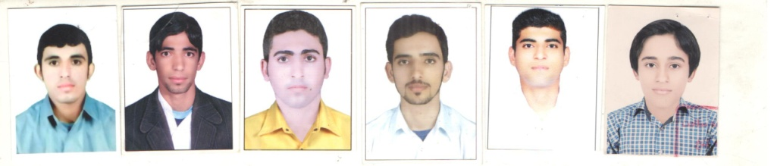

ترم مهر 97 97 بسمه تعالی ترم پاییز 97
دانشگاه فرهنگیان پردیس خواجه نصیر الدین طوسی کرمان
ویژه دانشجو معلمان ورودی 96-95-94 جهت اسکان در سرای دانشجویی
فرم تقاضای اسکان ترم مهر √ بهمن √ 97 بلوک 4 اتاق 409

ردیف | نام | نام خانوادگی | نام پدر | کد ملی | محل سکونت | شماره دانشجویی | رشته تحصیلی | سال ورود | مذهب | وضعیت تاهل | شماره همراه | تلفن ولی | امضاء | ملاحظات
1 | عرفان | سجادیه | محمدرضا | 4420793007 | یزد | 9611913229 | زبان | 96 | شیعه | مجرد | 09135183042 | 09132506447
2 | علیرضا | کشمیر شکن | سعید | 4420823739 | یزد | 9611913231 | زبان | 96 | شیعه | مجرد | 09103858987 | 09132732811
3 | مهران | ابراهیمی | علیرضا | 4440114490 | یزد | 9611913228 | زبان | 96 | شیعه | مجرد | 09909667230 | 09137747230
4 | سعید | احمدی | محمد جعفر | 3040497952 | رفسنجان | 9611117613 | آموزش ابتدایی | 96 | شیعه | مجرد | 09130705160 | 09132925160
5 | خشایار | محمدی زاده | یدالله | 3020496098 | جیرفت | 9611114789 | آموزش ابتدایی | 96 | شیعه | مجرد | 09211484105 | 09378332378
6 | سعید | مهدی زاده | حسین | 3150513081 | فاریاب | 9611114801 | آموزش ابتدایی | 96 | شیعه | مجرد | 09907587944 | 09026607954
7 | محمد رضا | کاوانی پور | اصغر | 3150539536 |  | 9511116852 | علوم | 95 | شیعه | مجرد | 09014757289 | 09103771792
8
اینجانب علیرضا کشمیر شکن به عنوان نماینده،مسئولیت اتاق 409 را بر عهده می گیرم. تاریخ تنظیم :4/4/97 شماره همراه: 09103858987 امضاء

ترم مهر 97 97 بسمه تعالی ترم پاییز 97
دانشگاه فرهنگیان پردیس خواجه نصیر الدین طوسی کرمان
ویژه دانشجو معلمان ورودی 96-95-94 جهت اسکان در سرای دانشجویی
فرم تقاضای اسکان ترم مهر √ بهمن √ 97 بلوک 4 اتاق 410

ردیف | نام | نام خانوادگی | نام پدر | کد ملی | محل سکونت | شماره دانشجویی | رشته تحصیلی | سال ورود | مذهب | وضعیت تاهل | شماره همراه | تلفن ولی | امضاء | ملاحظات
1 | سعید | قادری منش | کاظم | 4190456101 | اندیمشک | 941023603020 | دبیری زیست | 94 | شیعه | مجرد | 09165203015
2 | داوود | حسن نژاد | علیرضا | 1990726631 | دزفول | 941023603008 | دبیری زیست | 94 | شیعه | مجرد | 09010654402
3 | محمد | صادقی تفتی | علی | 442062698 | یزد | 941023603021 | دبیری زیست | 94 | شیعه | متاهل | 09211464944
4 | نوید | طاهری | علی | 1990739261 | دزفول | 941023604013 | دبیری زیست | 94 | شیعه | مجرد | 09360718816
5 | صادق | حیدری | محمود | 3560171261 |  | 941023603006 | دبیری زیست | 94 | شیعه | مجرد | 09178719209
6 | رضا | باقی باغبانی | غلامرضا | 1920290958 | دزفول | 941023603015 | دبیری زیست | 94 | شیعه | مجرد | 09105811044
7
8
اینجانب محمد صادق تفتی به عنوان نماینده،مسئولیت اتاق 410 را بر عهده می گیرم. تاریخ تنظیم : 12/4/97 شماره همراه: 09211464944 امضاء
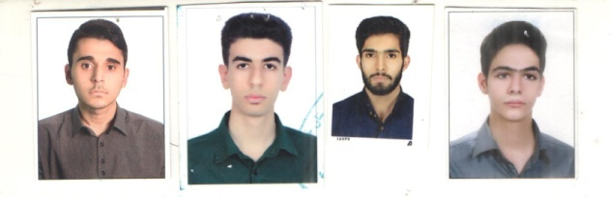

ترم مهر 97 97 بسمه تعالی ترم پاییز 97
دانشگاه فرهنگیان پردیس خواجه نصیر الدین طوسی کرمان
ویژه دانشجو معلمان ورودی 96-95-94 جهت اسکان در سرای دانشجویی
فرم تقاضای اسکان ترم مهر √ بهمن √ 97 بلوک 4 اتاق 411

ردیف | نام | نام خانوادگی | نام پدر | کد ملی | محل سکونت | شماره دانشجویی | رشته تحصیلی | سال ورود | مذهب | وضعیت تاهل | شماره همراه | تلفن ولی | امضاء | ملاحظات
1 | محمد رضا | مراد پور | علی | 30604444234 | حاجی آباد | 9522212003 | زیست | 95 | شیعه | مجرد | 09175509153 | 09103779831
2 | مهراب | رستمی | مرتضی | 3480162417 | حاجی آباد | 9512213174 | زیست | 95 | شیعه | مجرد | 09103773756 | 09174903153
3 | امیر صالح | زمانی | مجید | 2980941190 | میناب | 9511913224 | زبان انگلیسی | 95 | شیعه | مجرد | 09212690645 | 09179852240
4 | محمدرضا | کریمی | عباس | 3410645071 | میناب | 9521812041 | ریاضی | 95 | شیعه | مجرد | 09356846607 | 09103775961
5 | علی اکبر | احمدی | عبدالله | 4690280363 | رودان | 9512213163 | زیست | 95 | شیعه | مجرد | 09176338753 | 09175808836
6 | امان الله | برزگر | احمد | 4700062444 | بندر چارک | 9512213170 | زیست | 95 | شیعه | مجرد | 09103773604 | 09177641390
7 | حبیب | کامرانی | محمود | 315507820 |  | 9511113444 | علوم | 95 | شیعه | مجرد | 09103771792
8
اینجانب علی اکبر احمدی به عنوان نماینده،مسئولیت اتاق 411 را بر عهده می گیرم. تاریخ تنظیم : 1/4/97 شماره همراه:09176338753 امضاء
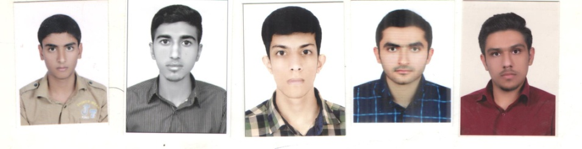

ترم مهر 97 97 بسمه تعالی ترم پاییز 97
دانشگاه فرهنگیان پردیس خواجه نصیر الدین طوسی کرمان
ویژه دانشجو معلمان ورودی 96-95-94 جهت اسکان در سرای دانشجویی
فرم تقاضای اسکان ترم مهر √ بهمن √ 97 بلوک 4 اتاق 412

ردیف | نام | نام خانوادگی | نام پدر | کد ملی | محل سکونت | شماره دانشجویی | رشته تحصیلی | سال ورود | مذهب | وضعیت تاهل | شماره همراه | تلفن ولی | امضاء | ملاحظات
1 | احمد | سپاهی | غلام محمد | 6680103185 | سراوان | 9611913125 | زبان انگلیسی | 96 | تسنن | مجرد | 09302396779 | 09910520910
2 | احمد | پیام | محمد | 6680127424 | سراوان | 9611913115 | زبان انگلیسی | 96 | تسنن | مجرد | 09032405461
3 | بهمن | جمیشه زهی | عزیز الله | 6680105242 | سراوان | 9621418232 | زبان انگلیسی | 96 | تسنن | مجرد | 09152837238
4 | محمد | شیخ زاده | الهی بخش | 3690517095 | سراوان | 9611913129 | زبان انگلیسی | 96 | تسنن | مجرد | 09904351728
5 | حبیب | سر خوش | محمدبخش | 3580859021 | ایرانشهر | 96112113392 | ادبیات | 96 | تسنن | مجرد | 09027238231
6 | مسلم | محمد ی | مراد بخش | 3690495067 | سراوان | 9611913134 | زبان خارجه | 96 | تسنن | مجرد | 09152878714
7
8
اینجانب احمد سپاهی به عنوان نماینده،مسئولیت اتاق 412 را بر عهده می گیرم. تاریخ تنظیم : شماره همراه: امضاء
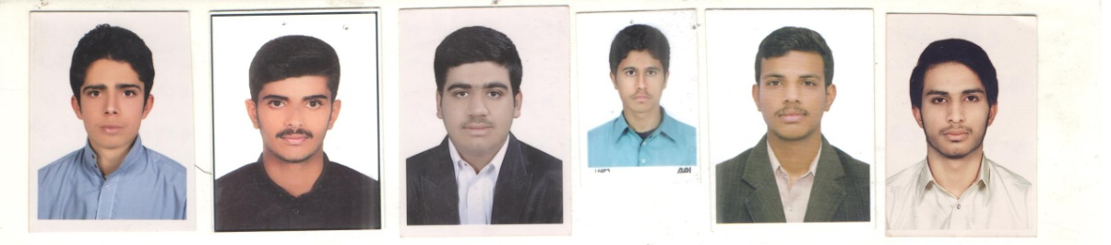
ترم مهر 97 97 بسمه تعالی ترم پاییز 97
دانشگاه فرهنگیان پردیس خواجه نصیر الدین طوسی کرمان
ویژه دانشجو معلمان ورودی 96-95-94 جهت اسکان در سرای دانشجویی
فرم تقاضای اسکان ترم مهر √ بهمن √ 97 بلوک 4 اتاق 413

ردیف | نام | نام خانوادگی | نام پدر | کد ملی | محل سکونت | شماره دانشجویی | رشته تحصیلی | سال ورود | مذهب | وضعیت تاهل | شماره همراه | تلفن ولی | امضاء | ملاحظات
1 | حبیب الله | حسینی بر | رحمت الله | 3690457890 | سراوان | 9512113549 | ادبیات | 95 | سنی | مجرد | 09103738320 | 09159983923
2 | خلیل الله | حسین زهی | خدابخش | 3690510171 | مهرستان | 9512113550 | ادبیات | 95 | سنی | مجرد | 09162730474 | 09103773468
3 | کمال | سپاهی | عمران | 3690746027 | سراوان | 9511913227 | زبان | 95 | سنی | مجرد | 09224855328 | 09151384540
4 | عبدالکریم | قمرزهی | دادشا | 3690438063 | سراوان | 9511913229 | زبان | 95 | سنی | مجرد | 09150385603 | 09227045182
5 | منصور | روحانی فرد | شاهی | 3640490096 | سروان | 9512113552 | زبان | 95 | سنی | مجرد | 09150204905 | 09153459787
6 | ضیاالحق | حاجی زهی وحی دادی | محمد | 5970152234 |  | 9512213173 | زیست شناسی | 95 | سنی | مجرد | 09152743770 | 09103773498
7
8
اینجانب حبیب الله حسینی بر به عنوان نماینده،مسئولیت اتاق 413 را بر عهده می گیرم. تاریخ تنظیم : شماره همراه: امضاء
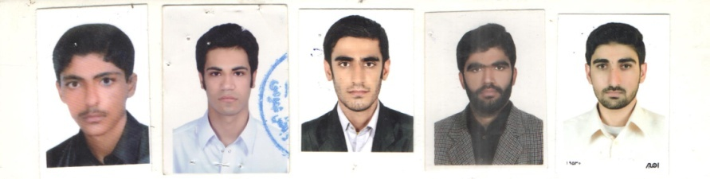
ترم مهر 97 97 بسمه تعالی ترم پاییز 97
دانشگاه فرهنگیان پردیس خواجه نصیر الدین طوسی کرمان
ویژه دانشجو معلمان ورودی 96-95-94 جهت اسکان در سرای دانشجویی
فرم تقاضای اسکان ترم مهر √ بهمن √ 97 بلوک 4 اتاق 414

ردیف | نام | نام خانوادگی | نام پدر | کد ملی | محل سکونت | شماره دانشجویی | رشته تحصیلی | سال ورود | مذهب | وضعیت تاهل | شماره همراه | تلفن ولی | امضاء | ملاحظات
1 | بهرام | شکوهی | علی | 3150455367 | فاریاب | 9511812509 | دبیری ریاضی | 95 | شیعه | متاهل | 09137461457 | 09307735487
2 | علی | بهرامی | پنجشنبه | 3020428777 | جیرفت | 941023602050 | علوم تربیتی | 94 | شیعه | مجرد | 09162779805 | 09309225513
3 | احمد | تاجیک صفا | عباس | 3150537894 | فاریاب | 941023602065 | علوم تربیتی | 94 | شیعه | متاهل | 09307999028 | 09130440225
4 | مالک | نوری | احمد | 3150475961 | فاریاب | 9511113485 | علوم تربیتی | 95 | شیعه | مجرد | 09130639786 | 09393074458
5 | علی | اسکندری | محمود | 3150649374 | فاریاب | 941023602081 | علوم تربیتی | 94 | شیعه | متاهل | 09387496547 | 09900729646
6 | محمد رضا | شکوهی | اصغر | 3150454311 | فاریاب | 94236022102 | علوم تربیتی | 94 | شیعه | مجرد | 09137670084 | 09358190084
7
8
اینجانب بهرام شکوهی به عنوان نماینده،مسئولیت اتاق 414 را بر عهده می گیرم. تاریخ تنظیم : شماره همراه: امضاء

ترم مهر 97 97 بسمه تعالی ترم پاییز 97
دانشگاه فرهنگیان پردیس خواجه نصیر الدین طوسی کرمان
ویژه دانشجو معلمان ورودی 96-95-94 جهت اسکان در سرای دانشجویی
فرم تقاضای اسکان ترم مهر √ بهمن √ 97 بلوک 4 اتاق 415

ردیف | نام | نام خانوادگی | نام پدر | کد ملی | محل سکونت | شماره دانشجویی | رشته تحصیلی | سال ورود | مذهب | وضعیت تاهل | شماره همراه | تلفن ولی | امضاء | ملاحظات
1 | عادل | ریگی | عبدالواحد | 3611257133 | زاهدان | 9611913121 | زبان انگلیسی | 96 | اهل سنت | مجرد | 09352972999 | 09153402340
2 | محمد | سپاهی | محمد یوسف | 3690509300 | سراوان | 9611913126 | زبان انگلیسی | 96 | اهل سنت | مجرد | 09902846858
3 | مهران | زین الدینی | عبدالقادر | 6690063739 | چابهار | 9611913124 | زبان انگلیسی | 96 | اهل سنت | مجرد | 09906189407
4 | یوسف | دهقانی | فاضل | 6450346884 | سرباز | 9612113377 | زبان ادبیات | 96 | اهل سنت | مجرد | 09910348930
5 | صابر | ستوده | غلامرسول | 6690087956 | قصرقند | 9612113391 | ادبیات فارسی | 96 | اهل سنت | مجرد | 09150213255
6 | داوود | بلوچ | دادالرحمن | 3640531132 | چابهار | 9621418228 | تربیت بدنی | 96 | اهل سنت | مجرد | 09152896643
7
8
اینجانب مهران زین الدینی به عنوان نماینده،مسئولیت اتاق 415 را بر عهده می گیرم. تاریخ تنظیم : شماره همراه: امضاء
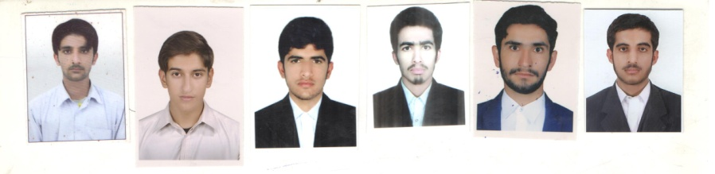

ترم مهر 97 97 بسمه تعالی ترم پاییز 97
دانشگاه فرهنگیان پردیس خواجه نصیر الدین طوسی کرمان
ویژه دانشجو معلمان ورودی 96-95-94 جهت اسکان در سرای دانشجویی
فرم تقاضای اسکان ترم مهر √ بهمن √ 97 بلوک 4 اتاق 416

ردیف | نام | نام خانوادگی | نام پدر | کد ملی | محل سکونت | شماره دانشجویی | رشته تحصیلی | سال ورود | مذهب | وضعیت تاهل | شماره همراه | تلفن ولی | امضاء | ملاحظات
1 | زبیر | بلوچ | کریم بخش | 3640579194 | کنارک | 9612113366 | آموزش زبان ادبیات | 96 | اهل تسنن | مجرد | 09158230977 | 09150429336
2 | محمد | باقری | شیخک | 5970144800 | فتوج | 9612113364 | ادبیات فارسی | 96 | اهل تسنن | مجرد | 09150412746 | 6799075
3 | احسان | تارتار | دادرحمان | 3640688694 | چابهار | 9612113368 | ادبیات فارسی | 96 | اهل تسنن | مجرد | 09152936494 | 09391846696
4 | یاسر | حدادی | عبدالکریم | 6450278218 | نیک شهر | 9612113372 | ادبیات فارسی | 96 | اهل تسنن | مجرد | 09152863426 | 09907465602
5 | محمد | بارانی | شیخ محمد | 5970184330 | کیتچ | 9612113363 | ادبیات فارسی | 96 | اهل تسنن | مجرد | 09152917332 | 09159974632
6 | مهران | رئیسی | ابراهیم | 5970181021 | کیتچ | 9612113380 | ادبیات فارسی | 96 | اهل تسنن | مجرد | 09901772289 | 09159999471
7 | یاسر | شادزدی | عبدالرشید | 3690493552 | سراوان | 9612113393 | ادبیات فارسی | 96 | اهل تسنن | مجرد | 09910709741 | 09392246435
8 | یاسر | کدخدایی | غلام محمد | 5250300944 | نیک شهر | 9612113399 | ادبیات فارسی | 96 | اهل تسنن | مجرد | 09910787405 | 09157490300
اینجانب مهران رئیسی به عنوان نماینده،مسئولیت اتاق 416 را بر عهده می گیرم. تاریخ تنظیم : شماره همراه: امضاء
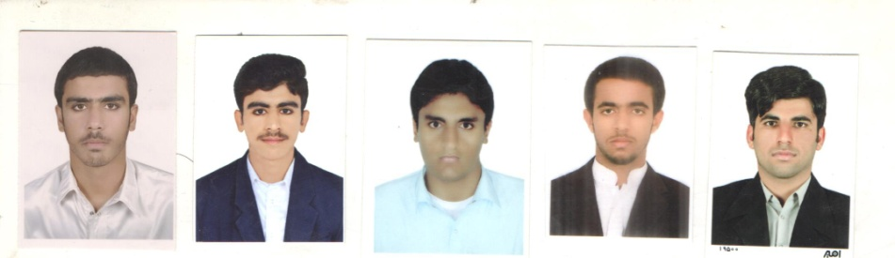

ترم مهر 97 97 بسمه تعالی ترم پاییز 97
دانشگاه فرهنگیان پردیس خواجه نصیر الدین طوسی کرمان
ویژه دانشجو معلمان ورودی 96-95-94 جهت اسکان در سرای دانشجویی
فرم تقاضای اسکان ترم مهر √ بهمن √ 97 بلوک 4 اتاق 417

ردیف | نام | نام خانوادگی | نام پدر | کد ملی | محل سکونت | شماره دانشجویی | رشته تحصیلی | سال ورود | مذهب | وضعیت تاهل | شماره همراه | تلفن ولی | امضاء | ملاحظات
1 | عبدالحمید | عبدالهی | بن بخش | 3580788639 | دلگان | 9512113558 | ادبیات | 95 | تسنن | مجرد | 09103732870 | 09154601903
2 | یونس | پورمبارکزهی | محمد گل | 5250258263 | نیکشهر نبت | 9512113544 | ادبیات | 95 | تسنن | مجرد | 09103732869 | 09152101171
3 | ابوبکر | شاهوزهی | جعفر | 3580721259 | ایرانشهر | 9512113557 | ادبیات | 95 | تسنن | مجرد | 09103732871 | 09158498592
4 | امین | عبدی | خدابخش | 6690072312 | قصر قند | 9512213178 | ادبیات | 95 | تسنن | مجرد | 09158543059 | 09151950070
5 | محمد | بجارزهی | حسین | 5250243185 | نیکشهر | 9512213168 | ادبیات | 95 | تسنن | مجرد | 09152793979 | 09155979386
6 | یوسف | برجسته | وشدل | 5250251870 | نیکشهربنت | 9512213169 | ادبیات | 95 | تسنن | مجرد | 09152110579 | 09150205870
7
8
اینجانب عبدالحمید عبدالهی به عنوان نماینده،مسئولیت اتاق 417 را بر عهده می گیرم. تاریخ تنظیم : شماره همراه: امضاء


ترم مهر 97 97 بسمه تعالی ترم پاییز 97
دانشگاه فرهنگیان پردیس خواجه نصیر الدین طوسی کرمان
ویژه دانشجو معلمان ورودی 96-95-94 جهت اسکان در سرای دانشجویی
فرم تقاضای اسکان ترم مهر √ بهمن √ 97 بلوک 4 اتاق 418

ردیف | نام | نام خانوادگی | نام پدر | کد ملی | محل سکونت | شماره دانشجویی | رشته تحصیلی | سال ورود | مذهب | وضعیت تاهل | شماره همراه | تلفن ولی | امضاء | ملاحظات
1 | صابر | سارویی | مراد | 3150633192 | رابر | 9511812504 | ریاضی | 95 | شیعه | مجرد | 09162120148 | 0930425599
2 | اسماعیل | ملکسازی | ابراهیم | 6080119188 | بجگان | 9511113461 | آموزش ابتدایی | 95 | شیعه | مجرد | 09160954176 | 0914953708
3 | مصطفی | جعفری | دادی | 6080106711 | بجگان | 9511113397 | آموزش ابتدایی | 95 | شیعه | مجرد | 09103779759 | 09135871834
4 | امیر حسین | حاجب | علی | 3150418370 |  | 9511113403 | آموزش ابتدایی | 95 | شیعه | مجرد | 09130694942
5 | مظفر | مولایی | نواب | 3150477301 | قلعه گنج | 9511113476 | آموزش ابتدایی | 95 | شیعه | مجرد | 09162495503 | 09333856232
6 | محمد حسن | موسایی | ناد علی | 3020516412 | جیرفت | 9611114799 | آموزش ابتدایی | 96 | شیعه | مجرد | 09135390023 | 09131493850
7
8
اینجانب صابر ساروئیه به عنوان نماینده،مسئولیت اتاق 418 را بر عهده می گیرم. تاریخ تنظیم : شماره همراه: امضاء
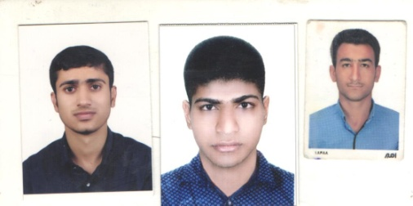

ترم مهر 97 97 بسمه تعالی ترم پاییز 97
دانشگاه فرهنگیان پردیس خواجه نصیر الدین طوسی کرمان
ویژه دانشجو معلمان ورودی 96-95-94 جهت اسکان در سرای دانشجویی
فرم تقاضای اسکان ترم مهر √ بهمن √ 97 بلوک 4 اتاق 419

ردیف | نام | نام خانوادگی | نام پدر | کد ملی | محل سکونت | شماره دانشجویی | رشته تحصیلی | سال ورود | مذهب | وضعیت تاهل | شماره همراه | تلفن ولی | امضاء | ملاحظات
1 | رضا | داوری پور | عزیز | 3150468213 | کهنوج | 9511113412 | علوم تربیتی | 95 | شیعه | مجرد | 09103288969 | 09136158490
2 | کامبیز | علیدادی سلیمانی | علی | 3150421399 | رابر | 9511113458 | علوم تربیتی | 95 | شیعه | مجرد | 09907008060 | 09132498649
3 | حمید رضا | راه گل | حسین | 3150461782 | قلعه گنج | 9511113420 | علوم تربیتی | 95 | شیعه | متاهل | 09033115024 | 09135312576
4 | عابد | مبارکی | جمعه | 2150472148 | قلعه گنج | 9511113467 | علوم تربیتی | 95 | شیعه | مجرد | 09907599101 | 09139500764
5 | رضا | رویان | محمد | 3150469082 | رودان | 9511113427 | علوم تربیتی | 95 | شیعه | مجرد | 09103285162 | 09137621094
6 | علیرضا | پام شهریاری | عباس | 3150536634 | کهنوج | 9511113391 | علوم تربیتی | 95 | شیعه | مجرد | 09103410499 | 09103757357
7
8
اینجانب کامبیز علیدادی سلیمانی به عنوان نماینده،مسئولیت اتاق 419 را بر عهده می گیرم. تاریخ تنظیم : شماره همراه: امضاء
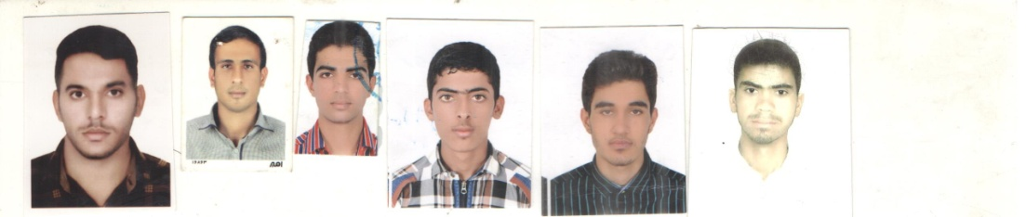

ترم مهر 97 97 بسمه تعالی ترم پاییز 97
دانشگاه فرهنگیان پردیس خواجه نصیر الدین طوسی کرمان
ویژه دانشجو معلمان ورودی 96-95-94 جهت اسکان در سرای دانشجویی
فرم تقاضای اسکان ترم مهر √ بهمن √ 97 بلوک 4 اتاق 420

ردیف | نام | نام خانوادگی | نام پدر | کد ملی | محل سکونت | شماره دانشجویی | رشته تحصیلی | سال ورود | مذهب | وضعیت تاهل | شماره همراه | تلفن ولی | امضاء | ملاحظات
1 | محمد جواد | مهری زارج | حسن | 5510041404 | یزد | 9511719193 | مشاوره | 95 | شیعه | مجرد | 09162522834 | 09139679088
2 | هادی | حیدری | حسین | 4460105993 | یزد | 9512113632 | ادبیات | 95 | شیعه | مجرد | 09035140416 | 09133523616
3 | رضا | میر شکاری | یدالله | 3470155518 | حاجی آباد | 9511812515 | ریاضی | 95 | شیعه | مجرد | 09900597180 | 09178603059
4 | مجید | کبدری | رمضان | 5030072675 | یزد | 9512113563 | ادبیات | 95 | شیعه | مجرد | 09135177116 | 09134504073
5 | سید مصطفی | هاجدید | سید مهدی | 4420750502 | یزد | 9511812512 | ریاضی | 95 | شیعه | مجرد | 09137089277 | 09132521896
6 | محمد داوود | کیا سقز | جمال | 4420696648 | یزد | 9512113564 | ادبیات | 95 | شیعه | مجرد | 09130737445 | 09133537445
7
8
اینجانب محمد داوود کیا سقز به عنوان نماینده،مسئولیت اتاق 420 را بر عهده می گیرم. تاریخ تنظیم : شماره همراه: امضاء
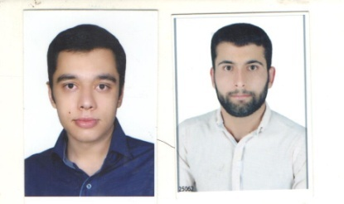

ترم مهر 97 97 بسمه تعالی ترم پاییز 97
دانشگاه فرهنگیان پردیس خواجه نصیر الدین طوسی کرمان
ویژه دانشجو معلمان ورودی 96-95-94 جهت اسکان در سرای دانشجویی
فرم تقاضای اسکان ترم مهر √ بهمن √ 97 بلوک 4 اتاق 421

ردیف | نام | نام خانوادگی | نام پدر | کد ملی | محل سکونت | شماره دانشجویی | رشته تحصیلی | سال ورود | مذهب | وضعیت تاهل | شماره همراه | تلفن ولی | امضاء | ملاحظات
1 | حامد | حیدری | سلمان | 3150569885 | فاریاب | 9521115223 | علوم تربیتی | 95 | شیعه | مجرد | 09103779151 | 09904187562
2 | مجتبی | بلائر | چراغ | 3150456657 | فاریاب | 9512213171 | زیست | 95 | شیعه | مجرد | 09031720562 | 09103774358
3 | سعید | احمد | احمد | 6080140608 | منوجان | 9512213164 | زیست | 95 | شیعه | مجرد | 09057375602 | 09378521288
4 | امین الله | روشنی | غلامرضا | 5360183985 | فاریاب | 9611115008 | علوم تربیتی | 96 | شیعه | مجرد | 09162103525 | 09910853880
5 | ایمان | امیر شجاعی | اصغر | 3020383341 | جیرفت | 9611114698 | آموزش ابتدایی | 96 | شیعه | مجرد | 09395919774 | 09103298875
6 | امیر حسین | غربایی | محمود | 6060154034 | جیرفت | 9611114772 | آموزش ابتدایی | 96 | شیعه | مجرد | 09387537072 | 09162707072
7
8
اینجانب حامد حیدری به عنوان نماینده،مسئولیت اتاق 421 را بر عهده می گیرم. تاریخ تنظیم : شماره همراه: امضاء
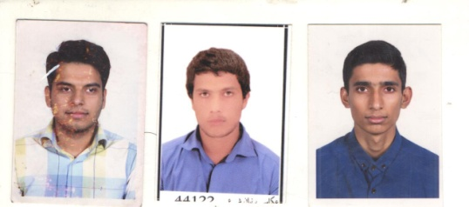

ترم مهر 97 97 بسمه تعالی ترم پاییز 97
دانشگاه فرهنگیان پردیس خواجه نصیر الدین طوسی کرمان
ویژه دانشجو معلمان ورودی 96-95-94 جهت اسکان در سرای دانشجویی
فرم تقاضای اسکان ترم مهر √ بهمن √ 97 بلوک 4 اتاق 422

ردیف | نام | نام خانوادگی | نام پدر | کد ملی | محل سکونت | شماره دانشجویی | رشته تحصیلی | سال ورود | مذهب | وضعیت تاهل | شماره همراه | تلفن ولی | امضاء | ملاحظات
1 | شهرام | چتر سیما | اسلام | 3150504759 | قلعه گنج | 9511113402 | آموش ابتدایی | 95 | شیعه | مجرد | 09900015310 | 09392275530
2 | محمد جواد | شکری پور | تراب | 3150451000 | قلعه گنج | 9511113441 | آموش ابتدایی | 95 | شیعه | مجرد | 09103773937 | 09140312115
3 | هادی | پیش بین | اسحق | 3150554195 | قلعه گنج | 95121135545 | آموش ابتدایی | 95 | شیعه | مجرد | 09160866071 | 09034082187
4 | یونس | سالاری خالص | حسین | 3150531977 | قلعه گنج | 9511113435 | آموش ابتدایی | 95 | شیعه | متاهل | 09010165915 | 09010165915
5 | طیب | بمپوری | جمعه | 3150491339 | قلعه گنج | 9511113389 | آموش ابتدایی | 95 | شیعه | مجرد | 09103744557 | 09036058655
6 | شایان | احمدی | عباس | 3150459516 | قلعه گنج | 9511113380 | آموش ابتدایی | 95 | شیعه | مجرد | 09103773912 | 09223490211
7
8
اینجانب به عنوان نماینده،مسئولیت اتاق 422 را بر عهده می گیرم. تاریخ تنظیم : شماره همراه: امضاء
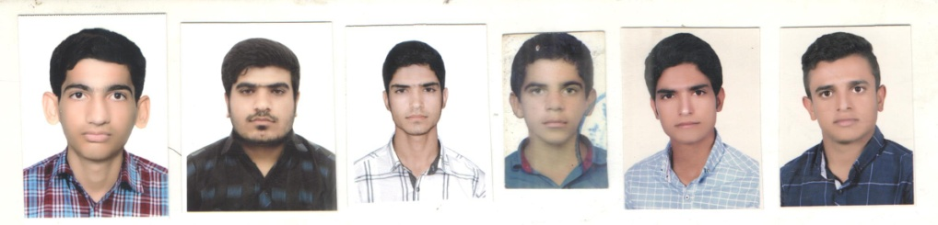

ترم مهر 97 97 بسمه تعالی ترم پاییز 97
دانشگاه فرهنگیان پردیس خواجه نصیر الدین طوسی کرمان
ویژه دانشجو معلمان ورودی 96-95-94 جهت اسکان در سرای دانشجویی
فرم تقاضای اسکان ترم مهر √ بهمن √ 97 بلوک 4 اتاق 423

ردیف | نام | نام خانوادگی | نام پدر | کد ملی | محل سکونت | شماره دانشجویی | رشته تحصیلی | سال ورود | مذهب | وضعیت تاهل | شماره همراه | تلفن ولی | امضاء | ملاحظات
1 | علیرضا | بلوچ اکبری | سعدالله | 3020444764 | جیرفت | 9511113388 | علوم تربیتی | 95 | شیعه | مجرد | 09210408469 | 09103779751
2 | علی اصغر | جعفری | فتحعلی | 5830064944 | رابر | 9511113399 | علوم تربیتی | 95 | شیعه | مجرد | 09137639961 | 09103776862
3 | سجاد | مسلمی | سعادت | 3020463084 | جیرفت | 9511113474 | علوم تربیتی | 95 | شیعه | مجرد | 09135862789 | 09131484728
4 | یاسر | محسنی | عیسی | 6060120733 | عنبرآباد | 9511113469 | علوم تربیتی | 95 | شیعه | مجرد | 09103778879 | 09132493250
5 | محمد رضا | منصفی | حسین | 6150482291 | جیرفت | 9511113477 | علوم تربیتی | 95 | شیعه | مجرد | 09304206744 | 09136601926
6 | حسن | عسکری | سعدالله | 3020564564 | جیرفت | 9511113456 | علوم تربیتی | 95 | شیعه | مجرد | 0901011348 | 09103776553
7
8
اینجانب یاسر محسنی به عنوان نماینده،مسئولیت اتاق 423 را بر عهده می گیرم. تاریخ تنظیم : شماره همراه: امضاء

ترم مهر 97 97 بسمه تعالی ترم پاییز 97
دانشگاه فرهنگیان پردیس خواجه نصیر الدین طوسی کرمان
ویژه دانشجو معلمان ورودی 96-95-94 جهت اسکان در سرای دانشجویی
فرم تقاضای اسکان ترم مهر √ بهمن √ 97 بلوک 4 اتاق 424

ردیف | نام | نام خانوادگی | نام پدر | کد ملی | محل سکونت | شماره دانشجویی | رشته تحصیلی | سال ورود | مذهب | وضعیت تاهل | شماره همراه | تلفن ولی | امضاء | ملاحظات
1 | حمیدرضا | منظری توکلی | خیرالله | 3120407811 | بافت | 9621418244 | تربیت بدنی | 96 | شیعه | مجرد | 09140385578 | 09140385578
2 | اسماعیل | حسینخانی | بمانعلی | 5830062143 | رابر | 9611114718 | آموزش ابتدایی | 96 | شیعه | مجرد | 09140993647 | 09140993647
3 | علی | شمس الدینی | ابارز | 3020544149 | رابر | 9611114757 | آموزش ابتدایی | 96 | شیعه | مجرد | 09140964081 | 0990006066
4 | علیرضا | بنی اسدنگاری | اکبر | 3170143875 | کرمان | 9611114705 | آموزش ابتدایی | 96 | شیعه | مجرد | 9136639780 | 09139956914
5 | صادق | ایرانپور | شهریار | 3120305235 | بافت |  | آموزش ابتدایی | 96 | شیعه | مجرد | 09175212105 | 09132473341
6 | محمد | منظری | فرج الله | 3120307211 | بافت | 9621111667 | آموزش ابتدایی | 96 | شیعه | مجرد | 09130246236 | 09140650986
7
8
اینجانب اسماعیل حسینخانی به عنوان نماینده،مسئولیت اتاق 424 را بر عهده می گیرم. تاریخ تنظیم : شماره همراه: امضاء

ترم مهر 97 97 بسمه تعالی ترم پاییز 97
دانشگاه فرهنگیان پردیس خواجه نصیر الدین طوسی کرمان
ویژه دانشجو معلمان ورودی 96-95-94 جهت اسکان در سرای دانشجویی
فرم تقاضای اسکان ترم مهر √ بهمن √ 97 بلوک 4 اتاق 425

ردیف | نام | نام خانوادگی | نام پدر | کد ملی | محل سکونت | شماره دانشجویی | رشته تحصیلی | سال ورود | مذهب | وضعیت تاهل | شماره همراه | تلفن ولی | امضاء | ملاحظات
1 | سجاد | اسفندیاری | درویش | 3020466679 | جیرفت | 9611114694 | علوم تربیتی | 96 | شیعه | مجرد | 09140368967 | 09136394722
2 | عابد | سعیدی | رمضان | 3020481272 | جیرفت | 9611114747 | علوم تربیتی | 96 | شیعه | مجرد | 09137967251 | 09136602484
3 | محمد | محمدی | غلامرضا | 6060152211 | جیرفت | 9611114788 | علوم تربیتی | 96 | شیعه | مجرد | 09130953643 | 09025526566
4 | مهدی | خوبیاری | محمد | 3020517591 | جیرفت | 9611114729 | علوم تربیتی | 96 | شیعه | مجرد | 09384151050 | 09130870149
5 | امین | عبدلی | غلامرضا | 3150519845 | جیرفت | 9611114767 | علوم تربیتی | 96 | شیعه | مجرد | 09369526872 | 09301607772
6 | محمد علی | خدید پاک | علیرضا | 3200166411 | نرماشیر | 9611114725 | علوم تربیتی | 96 | شیعه | مجرد | 09035335194 | 09379223906
7
8
اینجانب عابد حسینی به عنوان نماینده،مسئولیت اتاق 425را بر عهده می گیرم. تاریخ تنظیم : شماره همراه: امضاء

ترم مهر 97 97 بسمه تعالی ترم پاییز 97
دانشگاه فرهنگیان پردیس خواجه نصیر الدین طوسی کرمان
ویژه دانشجو معلمان ورودی 96-95-94 جهت اسکان در سرای دانشجویی
فرم تقاضای اسکان ترم مهر √ بهمن √ 97 بلوک 4 اتاق 426

ردیف | نام | نام خانوادگی | نام پدر | کد ملی | محل سکونت | شماره دانشجویی | رشته تحصیلی | سال ورود | مذهب | وضعیت تاهل | شماره همراه | تلفن ولی | امضاء | ملاحظات
1 | میلاد | ساردوئی | محمد | 3380845492 | بندرعباس | 9512113555 | ادبیات | 95 | شیعه | مجرد | 09176929519
2 | مهدی | ساردوئی | محمد | 3380845906 | بندر عباس | 9512113554 | ادبیات | 95 | شیعه | مجرد | 09176929520
3 | محمدرسول | صالحی | صفر | 6080098695 | منوجان | 941023602035 | علوم تربیتی | 94 | شیعه | مجرد | 09396607877
4 | فرهاد | دادی زاده | سلیمان | 3380892793 | بندر عباس | 9511112498 | ریاضی | 95 | شیعه | مجرد | 09170311720
5 | عباس | زارعی کلوئی | علی | 3410610863 | میناب | 9511719186 | مشاوره | 95 | شیعه | مجرد | 09906184899
6 | کیانوش | کوهستانی |  |  | هشتنبندی | 9511719190 | مشاوره | 95 | شیعه | مجرد | 09103773593
7
8
اینجانب فرهاد دادی زاده به عنوان نماینده،مسئولیت اتاق 426 را بر عهده می گیرم. تاریخ تنظیم : 3/4/97 شماره همراه:09397042535 امضاء
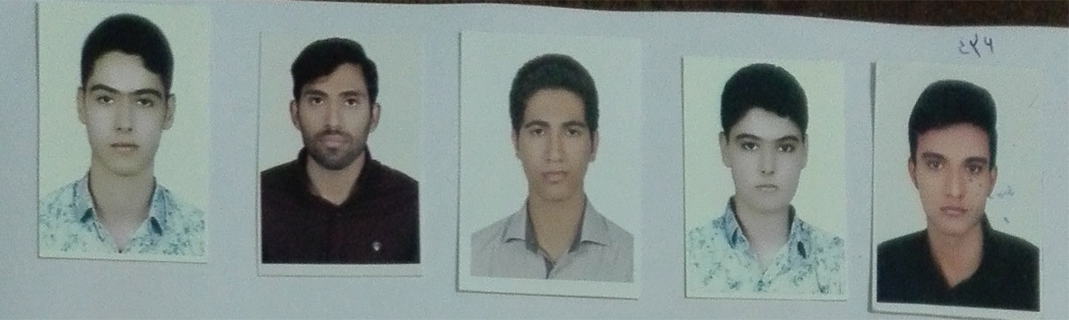

ترم مهر 97 97 بسمه تعالی ترم پاییز 97
دانشگاه فرهنگیان پردیس خواجه نصیر الدین طوسی کرمان
ویژه دانشجو معلمان ورودی 96-95-94 جهت اسکان در سرای دانشجویی
فرم تقاضای اسکان ترم مهر √ بهمن √ 97 بلوک 4 اتاق 427

ردیف | نام | نام خانوادگی | نام پدر | کد ملی | محل سکونت | شماره دانشجویی | رشته تحصیلی | سال ورود | مذهب | وضعیت تاهل | شماره همراه | تلفن ولی | امضاء | ملاحظات
1 | امین رضا | مهدی پور | اسماعیل | 5830041944 | رابر | 941023602027 | علوم تربیتی | 94 | شیعه | مجرد | 09136124077
2 | علی | جوشن پور | اکبر | 5830053551 | رابر | 9410236020630 | مشاوره | 94 | شیعه | مجرد | 09136614459
3 | محمدمهدی | سلیمانی | علی | 5830053195 | رابر | 941023602036 | مشاوره | 94 | شیعه | مجرد | 09103771967
4 | رضا | اصغر زاده | بهادر | 5830045273 | رابر | 941023602066 | مشاوره | 94 | شیعه | مجرد | 09019127487
5 | مجتبی | رجایی نژاد | نعمت ا.. | 3120245283 | بافت | 9511719184 | مشاوره | 95 | شیعه | مجرد | 09901046329
6 | امیرحسین | سلیمانی | نعمت ا.. | 5830045248 | رابر |  | علوم تربیتی | 96 | شیعه | مجرد | 09037202428
7
8
اینجانب امین رضا مهدی پور به عنوان نماینده،مسئولیت اتاق 427 را بر عهده می گیرم. تاریخ تنظیم : 2/7/97 شماره همراه:09136124077 امضاء
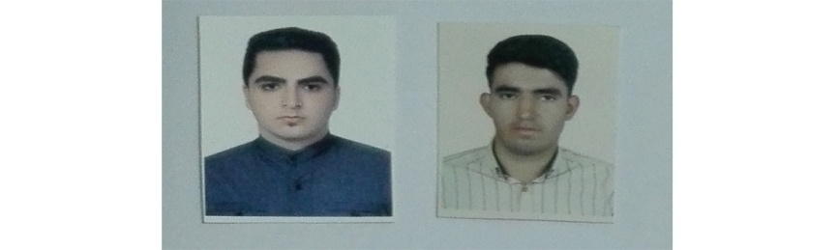

ترم مهر 97 97 بسمه تعالی ترم پاییز 97
دانشگاه فرهنگیان پردیس خواجه نصیر الدین طوسی کرمان
ویژه دانشجو معلمان ورودی 96-95-94 جهت اسکان در سرای دانشجویی
فرم تقاضای اسکان ترم مهر √ بهمن √ 97 بلوک 4 اتاق 428

ردیف | نام | نام خانوادگی | نام پدر | کد ملی | محل سکونت | شماره دانشجویی | رشته تحصیلی | سال ورود | مذهب | وضعیت تاهل | شماره همراه | تلفن ولی | امضاء | ملاحظات
1 | عبدالله | نصرتی | محمد | 3690491770 | سراوان | 9611913137 | زبان خارجه | 96 | سنی | مجرد | 09152836323
2 | حبیب الله | وکیلی | محمد امین | 3580815687 | سراوان | 9621418247 | تربیت بدنی | 96 | سنی | مجرد | 09152909205
3 | آصف | جمالزهی مقدم | اسمعیل | 3580678671 | مهرستان | 9612113370 | ادبیات | 96 | سنی | مجرد | 09150149520
4 | طاها | پرکی | محمد | 9680113040 | سراوان | 9612113367 | ادبیات | 96 | سنی | مجرد | 09388122867
5 | علیرضا | نصرتی | پیر محمد | 5970183253 | فنوج | 9621418246 | تربیت بدنی | 96 | سنی | مجرد | 09158685682
6 | محمد | بلوچ پور | دوست محمد | 5970148318 | فنوج | 9511913215 | زبان خارجه | 95 | سنی | مجرد | 09152938840
7
8
اینجانب عبدالله نصرتی به عنوان نماینده،مسئولیت اتاق 428 را بر عهده می گیرم. تاریخ تنظیم : شماره همراه: امضاء
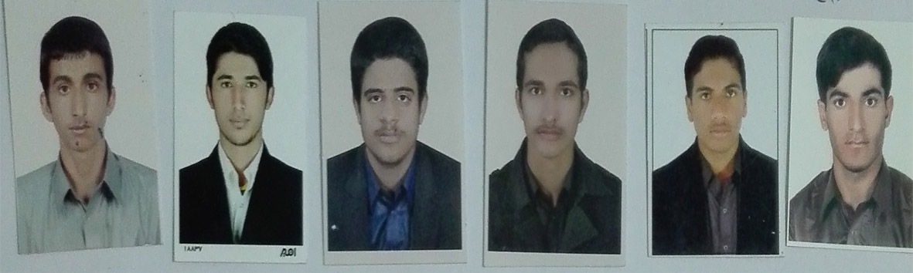
ترم مهر 97 97 بسمه تعالی ترم پاییز 97
دانشگاه فرهنگیان پردیس خواجه نصیر الدین طوسی کرمان
ویژه دانشجو معلمان ورودی 96-95-94 جهت اسکان در سرای دانشجویی
فرم تقاضای اسکان ترم مهر √ بهمن √ 97 بلوک 4 اتاق 429

ردیف | نام | نام خانوادگی | نام پدر | کد ملی | محل سکونت | شماره دانشجویی | رشته تحصیلی | سال ورود | مذهب | وضعیت تاهل | شماره همراه | تلفن ولی | امضاء | ملاحظات
1 | فرشید | خادمی | جهانگیر | 3150433517 | کهنوج | 941023602076 | علوم تربیتی | 94 | شیعه | مجرد | 09331267788
2 | مهدی | احمدی کهنوجی | ناصر | 3150399343 | قلعه گنج | 94236022101 | علوم تربیتی | 94 | شیعه | مجرد | 09032880622
3 | پیمان | دستجردی | چراغ | 3150477689 | قلعه گنج | 941023602087 | علوم تربیتی | 94 | شیعه | مجرد | 09372915501
4 | محمد | دستجردی نیا | حسن | 3150557224 | قلعه گنج | 941023602004 | علوم تربیتی | 94 | شیعه | مجرد | 09363795424
5 | یونس | دستجردی | یعقوب | 3150486955 | قلعه گنج | 941023603003 | دبیری زیست | 94 | شیعه | مجرد | 09103773516
6 | سجاد | طالبی | چراغ | 3150424119 | قلعه گنج | 9511113448 | آموزش ابتدایی | 95 | شیعه | مجرد | 09140928896
7
8
اینجانب پیمان دستجردی به عنوان نماینده،مسئولیت اتاق 429 را بر عهده می گیرم. تاریخ تنظیم : شماره همراه: امضاء
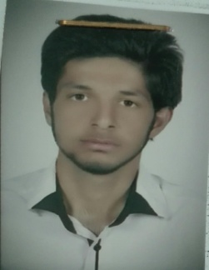
ترم مهر 97 97 بسمه تعالی ترم پاییز 97
دانشگاه فرهنگیان پردیس خواجه نصیر الدین طوسی کرمان
ویژه دانشجو معلمان ورودی 96-95-94 جهت اسکان در سرای دانشجویی
فرم تقاضای اسکان ترم مهر √ بهمن √ 97 بلوک 4 اتاق 430

ردیف | نام | نام خانوادگی | نام پدر | کد ملی | محل سکونت | شماره دانشجویی | رشته تحصیلی | سال ورود | مذهب | وضعیت تاهل | شماره همراه | تلفن ولی | امضاء | ملاحظات
1 | مرتضی | علی زاده | حسن | 0850191297 | بشروییه | 9612113395 | زبان وادبیات فارسی | 96 | شیعه | مجرد | 09901173414 | 09153353029
2 | علی | ندافیان | عباس | 3040500661 | بهرمان | 9612113405 | زبان وادبیات فارسی | 96 | شیعه | مجرد | 09103457499 | 09133917499
3 | محسن | ارجمندی | غلامرضا | 5420050676 | انار | 9611913110 | زبان انگلیسی | 96 | شیعه | مجرد | 09130648508 | 09131936220
4 | مهدی | حسینی نژاد | حسین | 5420046024 | انار | 9621111661 | علوم تربیتی | 96 | شیعه | مجرد | 09136680458 | 09139910458
5 | مسلم | قاسمی نژاد | غلامرضا | 5420050641 | انار | 9611114777 | علوم تربیتی | 96 | شیعه | مجرد | 09904178662 | 09136503765
6 | ابوالفضل | فرهادی | عباس | 0850199522 | بشروییه | 9612113397 | زبان وادبیات فارسی | 96 | شیعه | مجرد | 09157934937 | 09151370776
7
8
اینجانب مرتضی علیزاده به عنوان نماینده،مسئولیت اتاق 430 را بر عهده می گیرم. تاریخ تنظیم : شماره همراه: امضاء

ترم مهر 97 97 بسمه تعالی ترم پاییز 97
دانشگاه فرهنگیان پردیس خواجه نصیر الدین طوسی کرمان
ویژه دانشجو معلمان ورودی 96-95-94 جهت اسکان در سرای دانشجویی
فرم تقاضای اسکان ترم مهر √ بهمن √ 97 بلوک 4 اتاق 431

ردیف | نام | نام خانوادگی | نام پدر | کد ملی | محل سکونت | شماره دانشجویی | رشته تحصیلی | سال ورود | مذهب | وضعیت تاهل | شماره همراه | تلفن ولی | امضاء | ملاحظات
1 | امیر | رسی | کرامت | 5360242531 | فاریاب | 9511113423 | علوم تربیتی | 95 | شیعه | مجرد | 09377887508
2 | محمد جواد | نژاد بیگلری | کوروش | 3060498377 | سیرجان | 9611812303 | آموزش ریاضی | 96 | شیعه | مجرد | 09910519510 | 09016833206
3 | رضا | روح الامینی | قاسم | 3060437164 | سیرجان | 9612113385 | آموزش ادبیات | 96 | شیعه | مجرد | 0991079066 | 09136204871
4 | کامبیز | شیخی | اسحق | 3150528976 | قلعه گنج | 9511113446 | علوم تربیتی | 95 | شیعه | مجرد | 09103776928
5 | مرسل | مرسلپور | منصور | 3020513431 | جیرفت | 9611114794 | آموزش ابتدایی | 96 | شیعه | مجرد | 09910191220 | 09387449802
6 | احمد رضا | امیری | نعمت ا.. | 3020528186 | جیرفت | 9611812281 | ریاضی | 96 | شیعه | مجرد | 09138766948 | 09307055273
7
8
اینجانب به عنوان نماینده،مسئولیت اتاق 431 را بر عهده می گیرم. تاریخ تنظیم : شماره همراه: امضاء
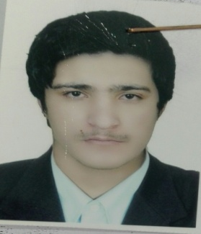
9797 بسمه تعالی ترم پاییز 97
دانشگاه فرهنگیان پردیس خواجه نصیر الدین طوسی کرمان
ویژه دانشجو معلمان ورودی 96-95-94 جهت اسکان در سرای دانشجویی
فرم تقاضای اسکان ترم مهر √ بهمن √ 97 بلوک 4 اتاق432

ردیف | نام | نام خانوادگی | نام پدر | کد ملی | محل سکونت | شماره دانشجویی | رشته تحصیلی | سال ورود | مذهب | وضعیت تاهل | شماره همراه | تلفن ولی | امضاء | ملاحظات
1 | حسین | ابولی | حسن | 3140114044 | انار | 941023602033 | علوم تربیتی | 94 | شیعه | مجرد | 09138537748
2 | حسین | رضایی | علی | 5420034247 | انار | 941023602073 | علوم تربیتی | 94 | شیعه | مجرد | 09138472562
3 | محمد مهدی | کمالی | حسین |  | انار | 941023602095 | علوم تربیتی | 94 | شیعه | مجرد | 09383922969
4 | مهران | پورجعفری | محمد | 5420038919 | انار | 941023602088 | علوم تربیتی | 94 | شیعه | مجرد | 09137461180
5 | رضا | فلاح نژاد | علیرضا | 3020483786 | جیرفت | 9611114774 | آموزش ابتدایی | 96 | شیعه | مجرد | 09902741750 | 09133484456
6 | محمد حسن | پروانه | علی اکبر | 2400245861 | فارس آباده | 9621111841 | علوم تربیتی | 96 | شیعه | مجرد | 09366272596 | 09164398426
7
8
اینجانب حسین ابولیبه عنوان نماینده،مسئولیت اتاق432 را بر عهده می گیرم. تاریخ تنظیم : شماره همراه: امضاء
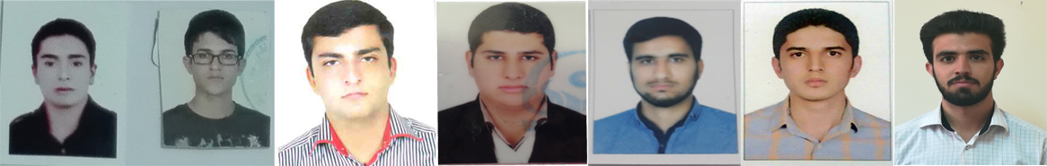

ترم مهر 9797 بسمه تعالی ترم پاییز 97
دانشگاه فرهنگیان پردیس خواجه نصیر الدین طوسی کرمان
ویژه دانشجو معلمان ورودی 96-95-94 جهت اسکان در سرای دانشجویی
فرم تقاضای اسکان ترم مهر √ بهمن √ 97 بلوک 4 اتاق 433

ردیف | نام | نام خانوادگی | نام پدر | کد ملی | محل سکونت | شماره دانشجویی | رشته تحصیلی | سال ورود | مذهب | وضعیت تاهل | شماره همراه | تلفن ولی | امضاء | ملاحظات
1 | علیرضا | پژمان | اکبر | 2500469141 | درز | 9511719182 | مشاوره | 95 | شیعه | مجرد | 09178103063 | 09176836883
2 | ناصر | درویش زاده | احمد | 605009611 | ریگان | 9611913118 | زبان انگلیسی | 96 | تشیع | مجرد | 09363993791 | 09139462278
3 | عبدالملک | کرنکش | محمود | 5970169870 | ایرانشهر | 9611913133 | زبان انگلیسی | 96 | تسنن | مجرد | 09158746827 | 09158452965
4 | عبدالکریم | بلوچر | تاج محمد | 3580851561 | ایرانشهر | 9611913113 | زبان انگلیسی | 96 | تسنن | مجرد | 09108354436 | 09157305797
5 | علی | رئیسی | محمد | 3100343336 | بم | 9511113429 | علوم تربیتی | 95 | شیعه | مجرد | 09103435537 | 09103435537
6 | ابوذر | صادقی زند | جمشید |  | ریگان |  |  |  | شیعه | مجرد | 09368087447
7
8
اینجانب علیرضا پژمان به عنوان نماینده،مسئولیت اتاق433 را بر عهده می گیرم. تاریخ تنظیم : 2/4/96 شماره همراه:09174320323 امضاء
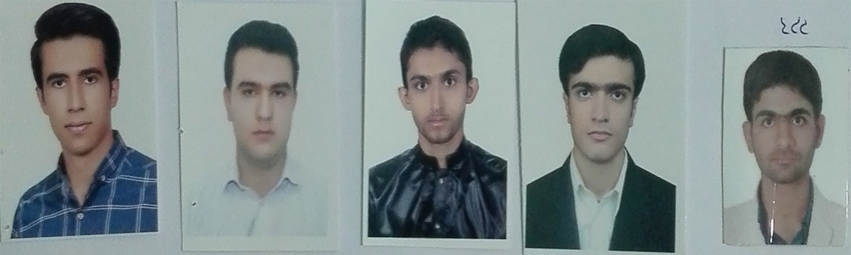

ترم مهر 9797 بسمه تعالی ترم پاییز 97
دانشگاه فرهنگیان پردیس خواجه نصیر الدین طوسی کرمان
ویژه دانشجو معلمان ورودی 96-95-94 جهت اسکان در سرای دانشجویی
فرم تقاضای اسکان ترم مهر √ بهمن √ 97 بلوک 4 اتاق 434

ردیف | نام | نام خانوادگی | نام پدر | کد ملی | محل سکونت | شماره دانشجویی | رشته تحصیلی | سال ورود | مذهب | وضعیت تاهل | شماره همراه | تلفن ولی | امضاء | ملاحظات
1 | محمد رضا | غنچه پور | محمود | 3120268712 | بافت | 9611114771 | آموزش ابتدایی | 96 | شیعه | مجرد | 09140979788 | 09140585539
2 | رضا | روح الامینی | علی محمد | 3060487383 | سیرجان | 9621111663 | آموزش ابتدایی | 96 | شیعه | مجرد | 09136111793 | 09131791039
3 | محمد | مرادی | عنایت | 3120266329 | بافت | 9621111666 | آموزش ابتدایی | 96 | شیعه | مجرد | 09140061731 | 09133249750
4 | ابوطالب | محمدی | خدارضا | 6060091822 | عنبرآباد | 941023602099 | علوم تربیتی | 94 | شیعه | مجرد | 09137056456
5 | فرهاد | منظری توکلی | درویش | 315042769 | بافت | 961023602030 | آموزش ابتدایی | 93 | شیعه | مجرد | 09162492153
6 | محمد امین | مسلمان |  | 3610857201 | زابل | 9323806001 | زبان | 93 | شیعه | مجرد | 09019100619
7
8
اینجانبمحمد رضا غنچه پور به عنوان نماینده،مسئولیت اتاق434 را بر عهده می گیرم. تاریخ تنظیم : شماره همراه: امضاء
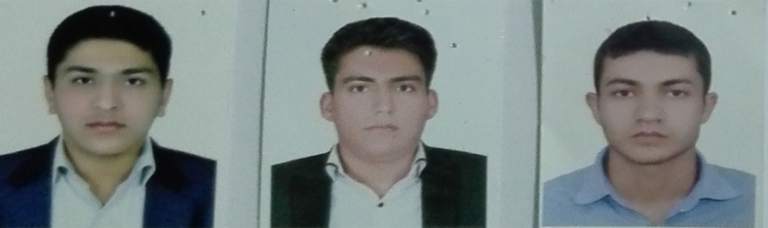

ترم مهر 9797 بسمه تعالی ترم پاییز 97
دانشگاه فرهنگیان پردیس خواجه نصیر الدین طوسی کرمان
ویژه دانشجو معلمان ورودی 96-95-94 جهت اسکان در سرای دانشجویی
فرم تقاضای اسکان ترم مهر √ بهمن √ 97 بلوک 4 اتاق 435

ردیف | نام | نام خانوادگی | نام پدر | کد ملی | محل سکونت | شماره دانشجویی | رشته تحصیلی | سال ورود | مذهب | وضعیت تاهل | شماره همراه | تلفن ولی | امضاء | ملاحظات
1 | عبدالله | عزیزی | گل محمد | 3640488105 | چابهار | 9512113560 | ادبیات | 95 | تسنن | مجرد | 09150341339 | 09150341339
2 | بهنام | بلوچ | بهرام | 645022342 | سرباز | 9511913223 | انگلیسی | 95 | تسنن | مجرد | 09159988475 | 09159988473
3 | ابراهیم | سیدی پور | محمد  عیسی | 3690452538 | سراوان | 9512113556 | ادبیات | 95 | تسنن | مجرد | 09155480996 | 09150325803
4 | نوید | جمالی | جما | 6450315601 | ایرانشهر | 9512111028 | ادبیات | 95 | تسنن | مجرد | 09159405058 | 09152904546
5 | همایون | پورتن | محمد | 6680054151 | سراوان | 9323805003 | ریاضی | 93 | تسنن | مجرد | 09156063803
6 | مهران | کارگر | رسول | 450983687 | سرباز | 9323804002 | زبان | 93 | تسنن | مجرد | 09159579894
7
8
اینجانب نوید جمالی به عنوان نماینده،مسئولیت اتاق 435 را بر عهده می گیرم. تاریخ تنظیم :5/4/97 شماره همراه:09159405058 امضاء
